Санкт-Петербургский Национальный Исследовательский
Университет ИТМО
Факультет программной инженерии и компьютерной техники

Лабораторная работа №3
По физике
Изучение центрального соударения двух тел.
Проверка второго закона Ньютона.

Выполнили:
Волкова Ирина Александровна
Павличенко Софья Алексеевна
Тараненко Максим Сергеевич

Преподаватель:
Пулькин Николай Сергеевич
Работа выполнена: 06.11.2024



- Цель работы:
1. Исследование упругого и неупругого центрального соударения тел на примере тележек, движущихся с малым трением.
2. Исследование зависимости ускорения тележки от приложенной силы и массы тележки.

- Задачи, решаемые при выполнении работы:

- Измерение скоростей тележек до и после соударения.
- Измерение скорости тележки при ее разгоне под действием постоянной силы.
- Исследование потерь импульса и механической энергии при упругом и неупругом соударении двух тележек.
- Исследование зависимости ускорения тележки от приложенной силы и массы тележки. Проверка второго закона Ньютона.

- Рабочие формулы и исходные данные:
${ p}_{10x}= m_{1}v_{10x}, p_{1x}= m_{1}v_{1x}, p_{2x}= m_{2}v_{2x}$ – импульсы тел;
$δ_{p}= \frac{\left(p_{1x}+ p_{2x}\right)-1}{p_{10x}}$ – формула относительного изменения импульса системы при соударении;
${ δ}_{W}= \frac{m_{1}v_{1x}^{2} + m_{2}v_{2x}^{2}}{m_{1}v_{10x}^{2}}-1$ – формула относительного изменения кинетической системы при соударении;
$\overline{δ_{p}}= \frac{\sum_{i=1}^{N}{δ_{pi}}}{N}; \overline{δ_{W}}= \frac{\sum_{i=1}^{N}{δ_{Wi}}}{N}$ – средние значения относительных изменений импульса и энергии;
$Δ{\overline{δ}}_{p}= t_{α_{дов}, N}\sqrt{\frac{\sum_{i=1}^{N}{{\left(δ_{pi}-{\overline{δ}}_{p}\right)}^{2}}}{N\left(N-1\right)}}$ – доверительный интервал для $δ_{p}$, $t_{α_{дов}, N}$ – коэффициент Стьюдента для доверительной вероятности 𝛼 = 0,95, количества измерений $N$ и 𝑖 – номер опыта;
$Δ{\overline{δ}}_{W}= t_{α_{дов}, N}\sqrt{\frac{\sum_{i=1}^{N}{{\left(δ_{Wi}-{\overline{δ}}_{W}\right)}^{2}}}{N\left(N-1\right)}}$ – доверительный интервал для $δ_{p}$;
$p_{10}= m_{1}v_{10}$ – импульс системы до соударения;
$p=\left(m_{1}+ m_{2}\right)v$ – импульс системы после соударения;
$δ_{p}= \frac{p_{1}}{p_{10}}-1$ – относительное изменение импульса;
$δ_{W}^{(э)}= \frac{\left(m_{1}+ m_{2}\right)v_{2}^{2}}{m_{1}v_{10}^{2}}-1$ – экспериментальное значение относительного изменения механической энергии, вычисляемое по формуле;

$δ_{W}^{(т)}= -\frac{m_{2}}{m_{1}+ m_{2}}$ – теоретическое значение относительного изменения механической энергии, вычисляемое по формуле;
$a= \frac{v_{2}^{2}-v_{1}^{2}}{2(x_{2}-x_{1})}$; $T=m(g-a)$ – ускорение тележки и сила натяжения нити.

- Измерительные приборы.

Наименование средства измерения | Предел измерений | Цена деления | Класс точности | Погрешность
Линейка на рельсе | 1,3 м | 1 см/дел | - | 0,5 см/дел
ПКЦ-3 в режиме измерения скорости | 9,99 м/с | 0,01 м/с | - | 0,01 м/с
Электронные весы | 250 г | 1 г | - | 0,5 г

- Схема установки.
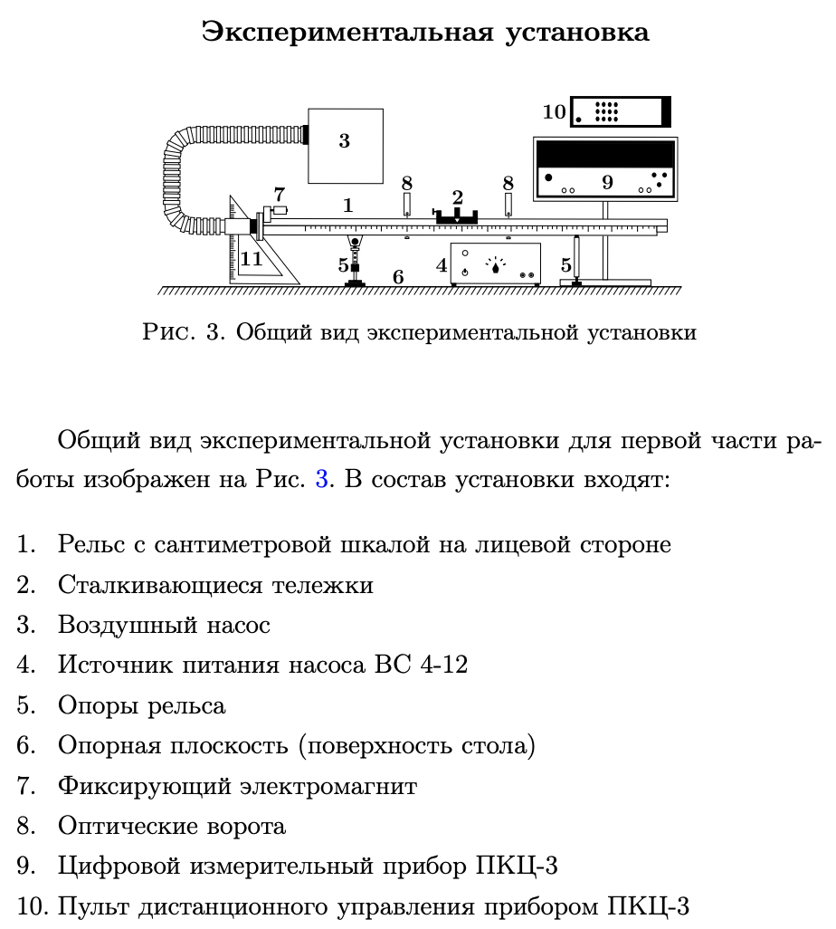
Рисунок 1 – Схема установки

- Результаты прямых измерений и их обработки (таблицы, примеры расчетов).
Таблица 1.1
N опыта | $m_{1}$, г | $m_{2}$, г | $v_{10x}$, м/с | $v_{1x}$, м/с | $v_{2x}$, м/с
1 | 52 | 49 | 0,43 | 0 | 0,33
2 |  |  | 0,43 | 0 | 0,33
3 |  |  | 0,44 | 0 | 0,34
4 |  |  | 0,44 | 0 | 0,34
5 |  |  | 0,44 | 0 | 0,34

Таблица 1.2
N опыта | $m_{1}$, г | $m_{2}$, г | $v_{10x}$, м/с | $v_{1x}$, м/с | $v_{2x}$, м/с
1 | 52 | 100 | 0,44 | -0,6 | 0,21
2 |  |  | 0,44 | -0,6 | 0,22
3 |  |  | 0,43 | -0,7 | 0,22
4 |  |  | 0,43 | -0,7 | 0,21
5 |  |  | 0,43 | -0,6 | 0,23

Таблица 2.1
N опыта | $m_{1}$, г | $m_{2}$, г | $v_{10}$, м/с | $v$, м/с
1 | 56 | 52 | 0,42 | 0,2
2 |  |  | 0,42 | 0,18
3 |  |  | 0,43 | 0,19
4 |  |  | 0,42 | 0,2
5 |  |  | 0,42 | 0,2

Таблица 2.2
N опыта | $m_{1}$, г | $m_{2}$, г | $v_{10}$, м/с | $v$, м/с
1 | 56 | 103 | 0,42 | 0,09
2 |  |  | 0,42 | 0,08
3 |  |  | 0,42 | 0,09
4 |  |  | 0,42 | 0,1
5 |  |  | 0,42 | 0,1

Таблица 3.1. Разгоняемое тело – тележка. $М_{1}=51 г$
N опыта | Состав гирьки | m, г | $v_{1}$, м/с | $$v_{2}, м/с$$
1 | подвеска | 2 | 0,26 | 0,61
2 | подвеска + одна шайба | 3 | 0,3 | 0,75
3 | подвеска + две шайбы | 3 | 0,34 | 0,86
4 | подвеска + три шайбы | 4 | 0,37 | 0,97
5 | подвеска + четыре шайбы | 5 | 0,39 | 1,06
6 | подвеска + пять шайб | 6 | 0,42 | 1,11
7 | подвеска + шесть шайб | 6 | 0,43 | 1,14

Таблица 3.2. Разгоняемое тело – тележка. $М_{2}= 102 г$
N опыта | Состав гирьки | m, г | $v_{1}$, м/с | $$v_{2}, м/с$$
1 | подвеска | 2 | 0,2 | 0,46
2 | подвеска + одна шайба | 3 | 0,24 | 0,56
3 | подвеска + две шайбы | 3 | 0,28 | 0,64
4 | подвеска + три шайбы | 4 | 0,31 | 0,72
5 | подвеска + четыре шайбы | 5 | 0,33 | 0,76
6 | подвеска + пять шайб | 6 | 0,36 | 0,83
7 | подвеска + шесть шайб | 6 | 0,37 | 0,87

- Расчет результатов косвенных измерений (таблицы, примеры расчетов).

Таблица 4.1
N опыта | $$p_{10x}, мН*с$$ | $$p_{1x}, мН*с$$ | $$p_{2x}, мН*с$$ | $$δ_{p}$$ | $$δ_{W}$$
1 | 22,36 | 0 | 16,17 | -0,277±0,003 | -0,445±0,005
2 | 22,36 | 0 | 16,17 | -0,277±0,003 | -0,445±0,005
3 | 22,88 | 0 | 16,66 | -0,272±0,003 | -0,437±0,005
4 | 22,88 | 0 | 16,66 | -0,272±0,003 | -0,437±0,005
5 | 22,88 | 0 | 16,66 | -0,272±0,003 | -0,437±0,005

Таблица 4.2
N опыта | $$p_{10x}, мН*с$$ | $$p_{1x}, мН*с$$ | $$p_{2x}, мН*с$$ | $$δ_{p}$$ | $$δ_{W}$$
1 | 22,88 | -31,2 | 21 | -1,446±0,169 | 1,298±0,482
2 | 22,88 | -31,2 | 22 | -1,402±0,169 | 1,340±0,482
3 | 22,36 | -36,4 | 22 | -1,644±0,169 | 2,153±0,482
4 | 22,36 | -36,4 | 21 | -1,689±0,169 | 2,109±0,482
5 | 22,36 | -31,2 | 23 | -1,367±0,169 | 1,497±0,482

Таблица 5.1
N опыта | $$p_{10}, мН*с$$ | $$p, мН*с$$ | $$δ_{p}$$ | $$δ_{W}^{(э)}$$ | $$δ_{W}^{(т)}$$
1 | 23,52 | 21,6 | -0,082±0,051 | -0,563±0,046 | -0,481
2 | 23,52 | 19,44 | -0,173±0,051 | -0,646±0,046
3 | 24,08 | 20,52 | -0,148±0,051 | -0,623±0,046
4 | 23,52 | 21,6 | -0,082±0,051 | -0,563±0,046
5 | 23,52 | 21,6 | -0,082±0,051 | -0,563±0,046

Таблица 5.2
N опыта | $$p_{10}, мН*с$$ | $$p, мН*с$$ | $$δ_{p}$$ | $$δ_{W}^{(э)}$$ | $$δ_{W}^{(т)}$$
1 | 23,52 | 14,31 | -0,392±0,065 | -0,870±0,028 | -0,648
2 | 23,52 | 12,72 | -0,459±0,065 | -0,897±0,028
3 | 23,52 | 14,31 | -0,392±0,065 | -0,870±0,028
4 | 23,52 | 15,9 | -0,324±0,065 | -0,839±0,028
5 | 23,52 | 15,9 | -0,324±0,065 | -0,839±0,028

Таблица 6.1
N опыта | $$m, г$$ | $$a, м/с^{2}$$ | T, мН
1 | 2 | 0,234 | 19,172
2 | 3 | 0,363 | 28,370
3 | 3 | 0,480 | 28,020
4 | 4 | 0,618 | 36,806
5 | 5 | 0,747 | 45,363
6 | 6 | 0,812 | 54,048
7 | 6 | 0,857 | 53,775
T=56,14334683*a+4,947993277
Таблица 6.2
N опыта | $$m, г$$ | $$a, м/с^{2}$$ | T, мН
1 | 2 | 0,132 | 19,376
2 | 3 | 0,197 | 28,869
3 | 3 | 0,255 | 28,696
4 | 4 | 0,325 | 37,981
5 | 5 | 0,361 | 47,297
6 | 6 | 0,430 | 56,339
7 | 6 | 0,477 | 56,058
T= 113,8403168*a+ 3,839017547
- Графики.

График 1 – График зависимости T(a).
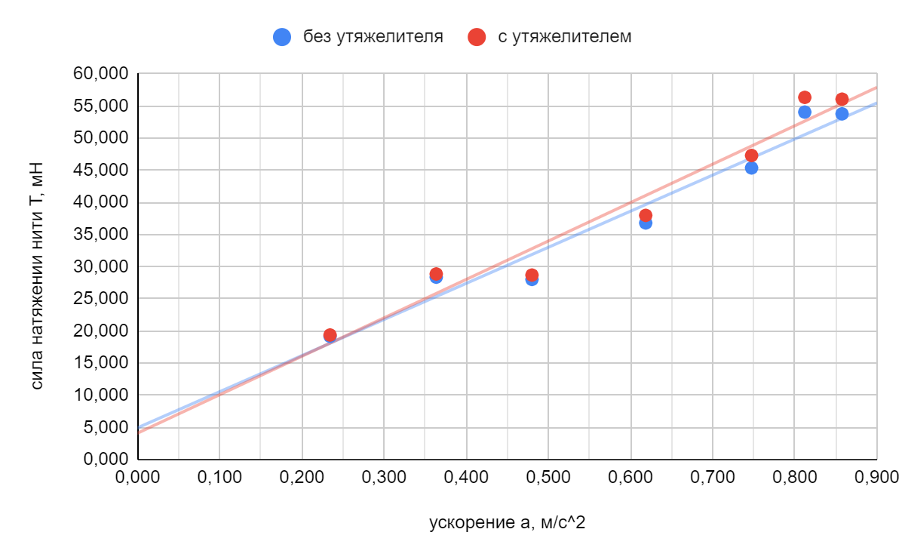

- Окончательные результаты.
- Упругий удар для двух легких тележек:
${\overline{δ}}_{p}=\frac{\sum_{i=1}^{N}{δ_{pi}}}{N}=-0,274±0,003$ ${\overline{δ}}_{W}=\frac{\sum_{i=1}^{N}{δ_{Wi}}}{N} =-0,440±0,005$
Упругий удар для легкой и тележки с утяжелителем:
${\overline{δ}}_{p}=-1,509±0,169$ ${\overline{δ}}_{W}=1,679±0,482$
- Неупругий удар для двух легких тележек:
${\overline{δ}}_{p}=-0,113±0,051$ $δ_{W}^{(э)}=\frac{\left(m_{1}+ m_{2}\right)v_{2}^{2}}{m_{1}v_{10}^{2}}-1 =-0,591±0,046$
Неупругий удар для легкой и тележки с утяжелителем:
${\overline{δ}}_{p}=-0,378±0,065$ $δ_{W}^{(э)}=-0,863±0,028$
- $δ_{W}^{(т)} =-\frac{m_{2}}{m_{1}+ m_{2}} =-0,481$ для 2 легких; $δ_{W}^{(т)}=-0,648$ с утяжелителем
- $M_{1}=56,143±10,754 г; M_{2}=113,84±21,772 г$
Теоретическое значение в экспериментальные доверительные интервалы не попадает. Табличные значения масс тележек совпадают с доверительными интервалами. ($M_{1}=51 г$, $M_{2}=102 г$)

- Вывод.
В ходе выполнения лабораторной работы были проведены эксперименты с законами упругого/неупругого соударения тел.

